ACTUALIZACIONES AL SISTEMA ADMIARCHI

VERSION: 7.3.246 del 5 Octubre de 2023

- En el formulario de consulta de archivo de Gestión cuando se solicita descarga de archivo XLSX con relación de valor de los índices de una Serie específica, el archivo obtenido puede ahora incluir hasta veinte columnas (campos)

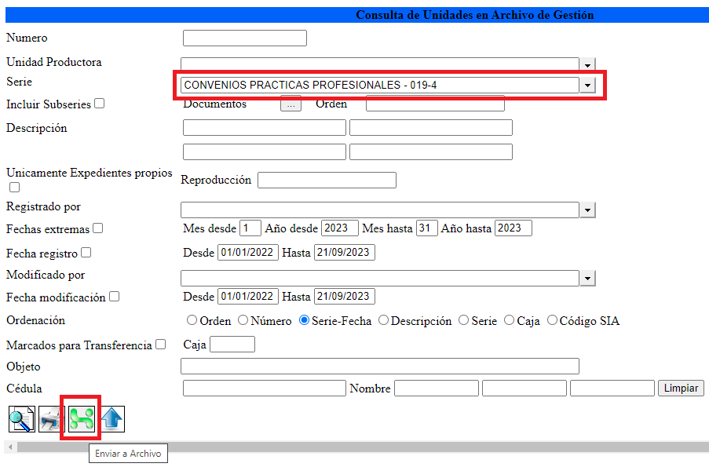

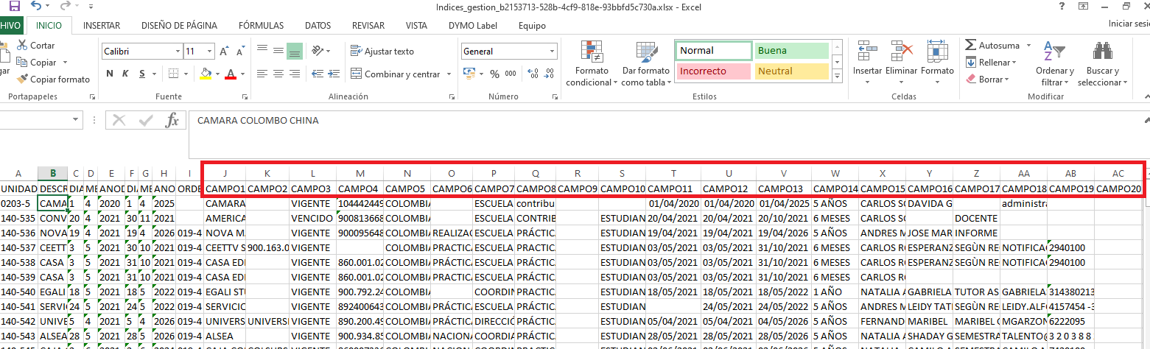

- Se corrige problema en la carga masiva de páginas a los archivos PDF del archivo de Gestión. Ahora se permite que los nombres de archivos superen los 10 caracteres de longitud hasta donde lo permita el Número de registro en el expediente. (capacidad máxima de 20 caracteres)

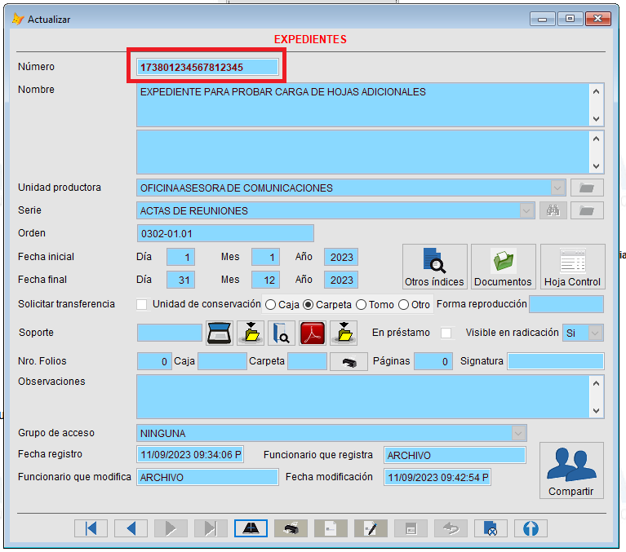

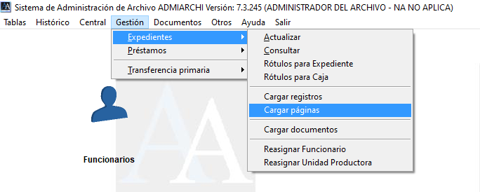

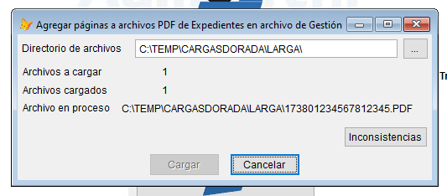

- Se agrega columna Número de días hábiles de plazo para dar respuesta (nplazorespu) al documento en el archivo de hoja electrónica que se obtiene durante la Consulta General

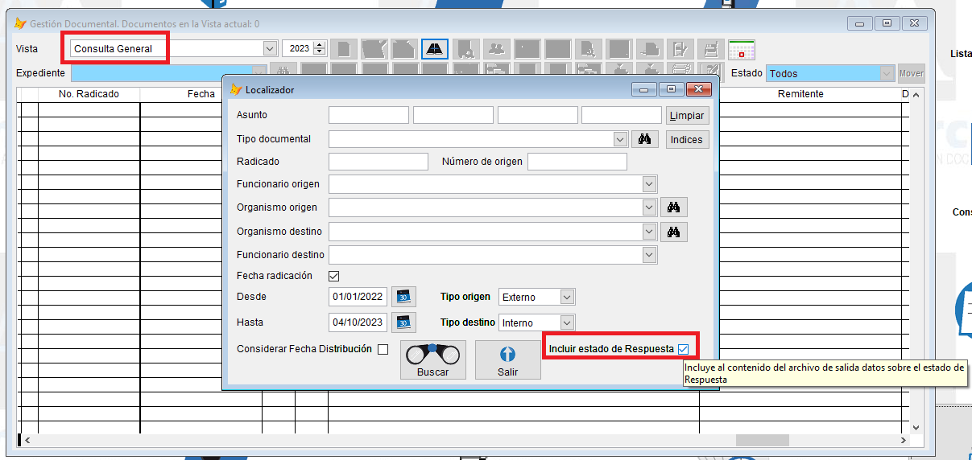

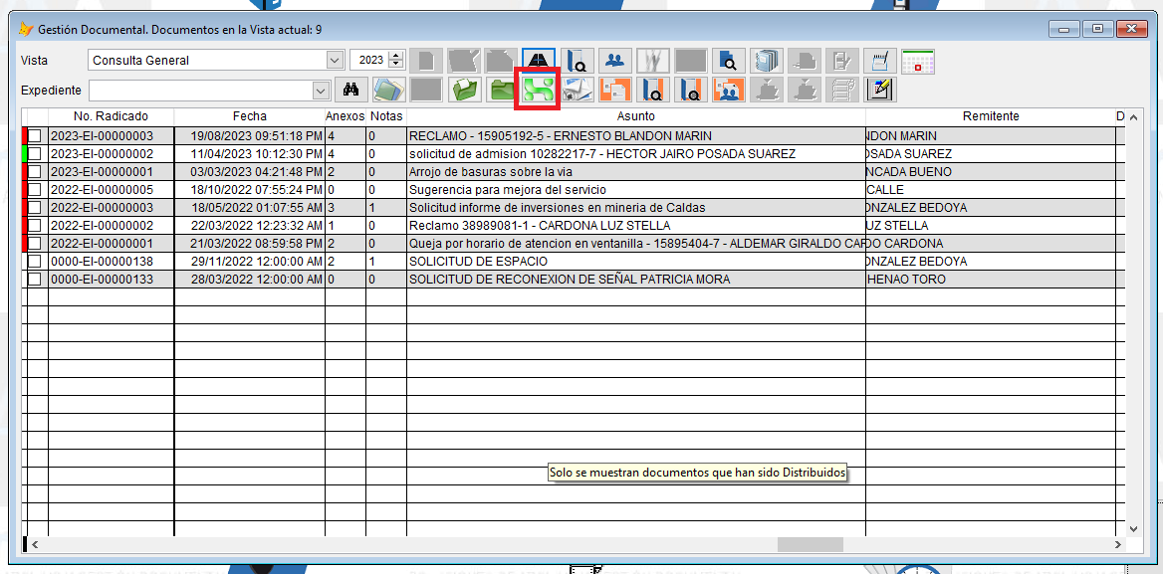

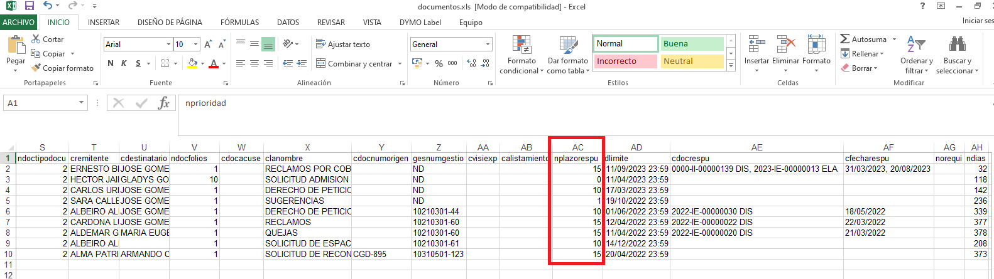

- Durante la especificación de filtro en la consulta del archivo de Gestión se agrega capacidad de búsqueda por el campo de Observaciones.

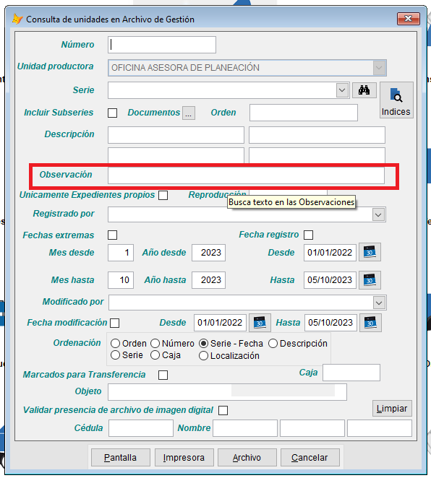

- Durante la especificación de filtro en la consulta del archivo de Central se agrega capacidad de búsqueda por el campo de Observaciones.

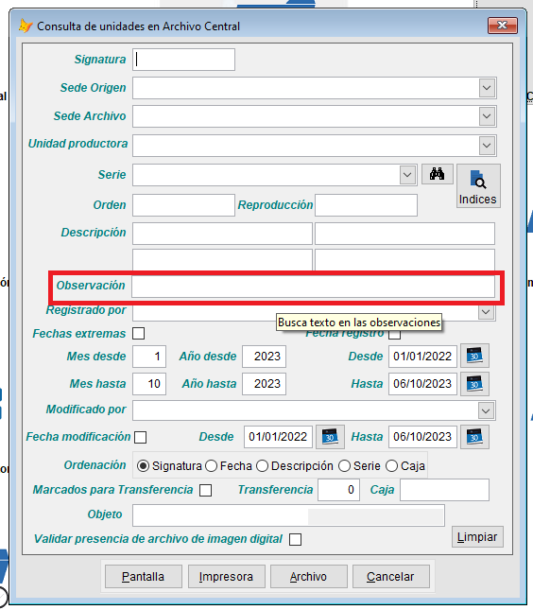

- Durante la especificación de filtro en la consulta del archivo Histórico se agrega capacidad de búsqueda por el campo de Observaciones.

